第二章 2 电动势
在金属导体中，能够自由移动的电荷是自由电子。由于它们带负电荷，电子向某一方向的定向移动相当于正电荷向相反方向的定向移动。为了方便，下面我们按正电荷移动的说法进行讨论。
在外电路，正电荷由电源正极流向负极。电源之所以能维持外电路中稳定的电流，是因为它有能力把来到负极的正电荷经过电源内部不断地搬运到正极。
由于正、负极总保持一定数量的正、负电荷，所以电源内部总存在着由正极指向负极的电场。在这个电场中，正电荷所受的静电力阻碍它继续向正极移动。因此在电源内要使正电荷向正极移动，就一定要有“非静电力”作用于电荷才行。也就是说，电源把正电荷从负极搬运到正极的过程中，这种非静电力在做功，使电荷的电势能增加。
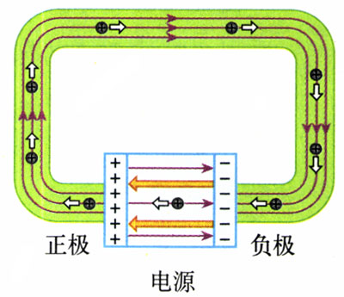
图2.2-1 非静电力使正电荷在电源内部由负极移至正极。
在电池中，非静电力是化学作用，它使化学能转化为电势能；在发电机中，非静电力的作用是电磁作用，它使机械能转化为电势能。所以，从能量转化的角度看，电源是通过非静电力做功把其他形式的能转化为电势能的装置。
电源移动电荷，增加电荷的电势能，这与抽水机抽水增加水的重力势能很相似。不同的抽水机工作时，水能够被举起的高度有所木同，即单位质量的水所增加的重力势能不同。与此类似，在不同的电源中，非静电力做功的本领也不相同：把一定数量的正电荷在电源内部从负极搬运到正极，在某些电源中非静电力做较多的功，电荷的电势能增加得比较多；而在另一些电源中，非静电力对同样多的电荷只做较少的功，电势能的增加也较少。物理学中用电动势（electromotive force，e.m.f）来表明电源的这种特性。
电动势在数值上等于非静电力把1 C的正电荷在电源内从负极移送到正极所做的功。如果移送电荷q时非静电力所做的功为W，那么电动势E表示为
E＝$\frac{W}{q}$
式中W、q的单位分别是焦耳（J）、库仑（C）；电动势E的单位与电势、电势差的单位相同，是伏特（V）。电动势由电源中非静电力的特性决定，跟电源的体积无关，也跟外电路无关。
电源内部也是由导体组成的，所以也有电阻，这个电阻叫做电源的内阻（internal resistance）。内阻和电动势同为电源的重要参数。

说一说
可以看出，电动势也是用比值定义的物理量。请你把电动势的定义完整地说出来。

科学漫步
生活中的电池
现代生活离不开电池。电子表、照相机、移动电话、计算机、汽车以及许多电子产品，都需要配备各式各样的电池。电动势是电池的重要参数，电动势取决于电池正、负极材料及电解液的化学性质，跟电池的大小无关。
电池的另一个重要参数是容量。电池的容量就是电池放电时能输出的总电荷量，通常以安培小时（A·h）或毫安小时（mA·h）做单位。例如，15 A·h的蓄电池充电后以1.5 A电流为用电器供电，大约可以工作10h。电池的容量与放电状态也有关系，同样的电池，小电流、间断性放电就比大电流、连续放电的容量大。
电池还有一个重要参数是电池内的电阻，即内阻，电池的内阻在使用遗程中变化较大。对同一种电池来说，体积越大，电池的容量越大，内阻越小。
你认识生活中的这些电池吗？
太阳电池
太阳电池是直接将光能转化为电能的电源，通常都是多单元组合使用。太阳电池是人造卫星、宇宙飞船的主要能源。也用于无人灯塔和山地气象站等。照片为太阳电池供电的试验型汽车。
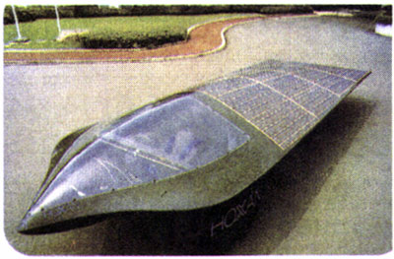
干电池
电动势约1.5 V。把多个薄片状的干电池串联做成“积层电池”，具有较高的电动势。目前广泛使用的是碱性干电池，容量比传统的碳锌干电池大很多。
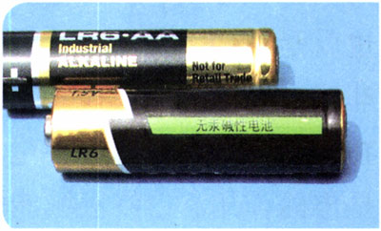
锌汞电池
电动势约1.2 V。锌汞电池体积小，电压稳定。常用在电子手表和小型仪表中。
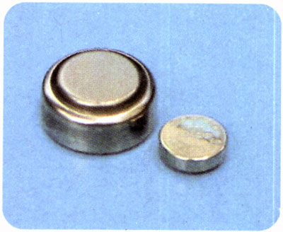
锂电池
因电极材料不同，电动势为3V或3.6 V不等。锂电池是目前相同体积中容量最大的电池，广泛用在数码相机、笔记本电脑、移动电话等电子产品中。
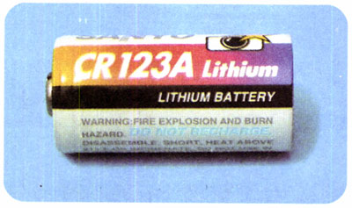
铅蓄电池
电动势约2V。铅蓄电池可以反复充电使用，电解液是硫酸溶液，内阻很小，广泛用于汽车、摩托车中。
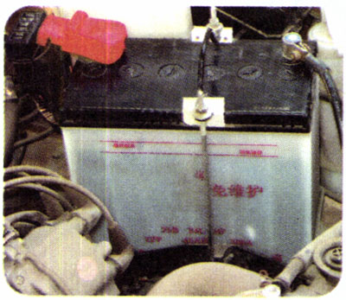

做一做
调查常用可充电电池
目前市场上可充电电池的种类很多，有的外形与普通电池相同，可以在多种场合代替普通电池使用；有的则只能配合特定型号的移动电话、数码相机、便携式计算机使用。它们的电动势、容量各不相同，价格相差很大。在调查之后，针对以下问题中的一两个，写出一篇调查报告。
1．常用可充电电池按电极材料和电解液性质可以划分为多少种类？
2．各种可充电电池分别适用于什么设备？
3．可充电电池在充电时要注意什么？
4．从价格和方便程度等因素综合考虑，你家使用电池的器材各应该选择什么电池？
5．哪些种类的电池对环境有较大的污染，哪些则相对干净？
调查的途径可以有多种，例如收集说明书、翻阅书籍，还可在因特网上任意选择一个具有查询功能的网站，输入关键词“充电电池”进行查询，也可向有经验的入请教。

问题与练习
1．某电子点火器用的是1号干电池，某袖珍收音机用的是7号电池。新的1号干电池和7号干电池的电动势是否相同？内阻是否相同？
2．手电筒中的干电池给某小灯泡供电时，电流为0.3 A，在某次接通开关的10 s时间内，一节干电池中有多少化学能转化为电能？
3．某个电动势为E的电源工作时，电流为I，乘积EI的单位是什么？从电动势的意义来考虑，EI表示什么？如果E＝3V，I＝2A，请具体说明EI的含义。

本书中，“说一说”栏目和“做一做”栏目，其中的内容是扩展性的，不是基本教学内容。同学们可根据自己的条件在教师的指导下选择学习。

